Adaptadores para agregar fluorescencia a estereomicroscopios – Serie SFA
Manual del Usuario

Introducción
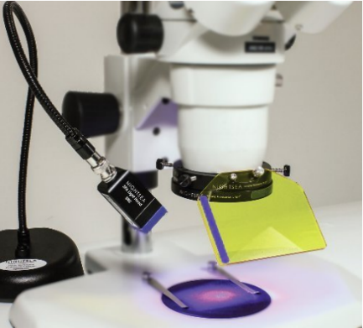
Los adaptadores de la serie SFA están diseñado para usarse como sistema de iluminación/visualización para microscopía de fluorescencia con Lupas Estereoscópicas.
La fuente de luz debe dirigirse al sujeto en la platina.
Úselo en combinación con el filtro de bloqueo correspondiente que se monta debajo de los objetivos y el filtro protector de usuarios que se monta en un ángulo de 45° con respecto al adaptador de montaje del filtro.
No deje de revisar las recomendaciones de uso seguro detalladas más abajo en este manual.

Contenido de la provisión
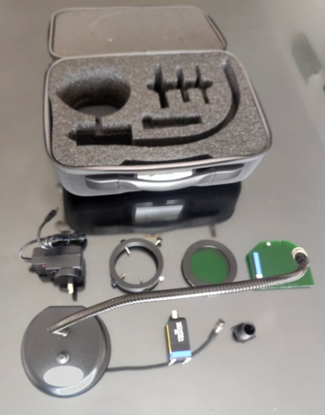
- Estuche.
- Base con interruptor y cuello de ganso rematado con conector BNC.
- Fuente de alimentación switching 12 V 1 A, rematada con DC Plug estándar.
- Filtro de bloqueo para dejar pasar al instrumento principalmente los colores de fluorescencia esperados.
- Filtro de protección para que los usuarios no reciban la luz de excitación de fluorescencia.
- Boquilla para restringir la salida de luz de excitación de fluorescencia.
- Este manual, que podrá reimprimir bajando el original desde:

https://tecnoedu.com/Microscopios/SFARBGO.php

Instalación

Fuente de alimentación
- Inserte el DC plug en la base suave, pero firmemente, hasta que haga tope.

Cabezal con luz excitadora de fluorescencia
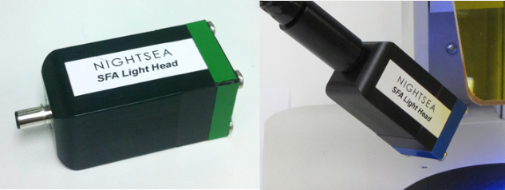
- El cabezal de la lámpara tiene un conector de bayoneta tipo BNC que se acopla al enchufe del extremo del cuello de ganso.
- Alinee las pestañas del conector con las ranuras del enchufe, insértelo y gire el conector sobre su eje hasta que haga clic.
- Para retirarlo, siga el procedimiento a la inversa.

Anillo adaptador
- Fije el adaptador de anillo a la parte inferior del cabezal de la lupa (cuyo diámetro debe estar entre 47 y 67 mm) con los tornillos moleteados con la muesca biselada apuntando hacia arriba.
- La cara inferior del adaptador debe quedar por debajo del borde inferior del cabezal.

Filtro de bloqueo
- Los filtros de bloqueo circulares se fijan magnéticamente al anillo adaptador. Los imanes de montaje se encuentran dentro del adaptador y los filtros tienen arcos de acero incrustados.
- Oriente el filtro con la superficie plana hacia arriba (el texto del borde estará derecho) y colóquelo debajo del adaptador. Encajará en su lugar.
- Para retirarlo, deslícelo y tire suavemente hacia un lado.

Filtro de protección para los usuarios
- El filtro protector tiene un tornillo que sobresale ligeramente y una ranura.
- Inserte el tornillo en el orificio correspondiente del bisel del borde frontal del anillo adaptador y gire la ranura bajo el tornillo de mariposa en el bisel.
- Apriete el tornillo de mariposa lo suficiente para fijar el protector.
- Para retirarlo, siga este procedimiento en orden inverso.

Boquilla
En fotografía profesional, la boquilla (snoot) se coloca sobre una luz de estudio o un flash portátil y permite al fotógrafo controlar la dirección y el radio del haz de luz. Hemos creado un snoot para las fuentes de luz de excitación de nuestro adaptador de fluorescencia SFA. Si bien el haz de luz de los cabezales es bastante denso, aún se produce una dispersión de luz excesiva, y algunos clientes solicitaron una forma de controlar esto para minimizar la exposición incidental a la fuente de luz brillante. La solución es el snoot. No enfoca el haz, sino que limita su dispersión sin afectar el punto brillante útil.
El snoot viene preinstalado en todos los cabezales de luz ultravioleta (UV) y se envía junto con los demás cabezales para que los usuarios lo instalen o no, según sus preferencias.
La instalación es sencilla: simplemente retire dos tornillos diagonalmente opuestos de la parte frontal del cabezal, introdúzcalos en los orificios de la base del snoot y vuelva a instalarlo.
- Cuando se instala la boquilla en la luminaria, esta actúa como un limitador de haz.
- Si su luminaria es UV, también actuará como un indicador visual e encendido, dando un brillo azul.
- Para instalarlo, retire sólo dos tornillos en diagonal de la parte frontal de la luminaria. Nunca retire los 4 tornillos.
- Para retirarla, invierta el proceso.
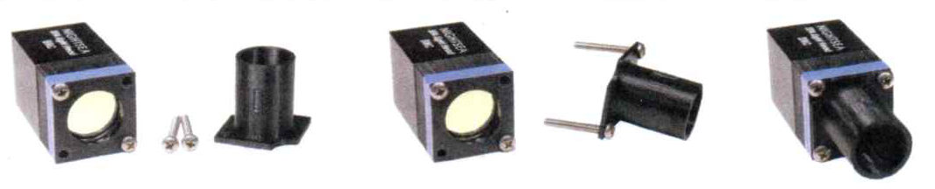

Cambio entre distintos conjuntos SFA
- Si ha adquirido más de un conjunto de colores de excitación/emisión, puede cambiar entre ellos en cuestión de segundos.
- Retire el cabezal de la lámpara, el filtro de barrera y el protector de visualización y sustitúyalos por los elementos correspondientes del nuevo conjunto.
- Los elementos de la combinación de luz de excitación/emisión + filtro están codificados por colores para facilitar su consulta.
- Consulte las especificaciones al final de estas instrucciones para obtener más información sobre los conjuntos de filtros.

Uso
- Encienda y apague la luminaria con el interruptor ubicado en la base.
- Ilumine el espécimen en su platina actuando sobre el cuello de ganso. Cuide de no apuntar a sus ojos.
- El anillo adaptador contiene pequeños imanes de neodimio encapsulados. Los fuertes campos magnéticos de los imanes de neodimio pueden dañar medios magnéticos como tarjetas de crédito, tarjetas de identificación magnéticas, cintas de casete, cintas de vídeo u otros dispositivos similares si se colocan en contacto cercano. Nunca permita que los imanes de neodimio estén cerca de una persona con marcapasos o asistencia médica similar; los fuertes campos magnéticos pueden afectar el funcionamiento de dichos dispositivos.
- Las luminarias emiten una luz LED intensa. Evite mirar directamente a las luminarias. Cuando se utilizan como se describe en USO PREVISTO, la exposición será mínima. Las luminarias se han probado de acuerdo con la norma IEC 62471 para el peor escenario de exposición directa y están clasificados de la siguiente manera:

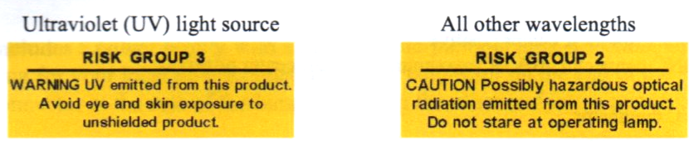

Mantenimiento
- Todos los elementos se pueden limpiar con un paño sin pelusa o una toallita similar a la de un paño para lentes.
- El filtro de bloqueo y el protector hechos con policarbonato de grado óptico y pueden rayarse con la aplicación de abrasivos.
- Se pueden lavar con un detergente lavavajillas suave si es necesario.
- Cuando no se utilicen, guarde la luminaria y los filtros en la caja acolchada que viene con el sistema.

